AGRONOMIA – CRONOGRAMA POR FASES
ORIENTAÇÕES: Identifique a letra da turma prática (se houver) caso faça solicitação de vagas via formulário Forms.
1ª fase – Ver as duas telas.
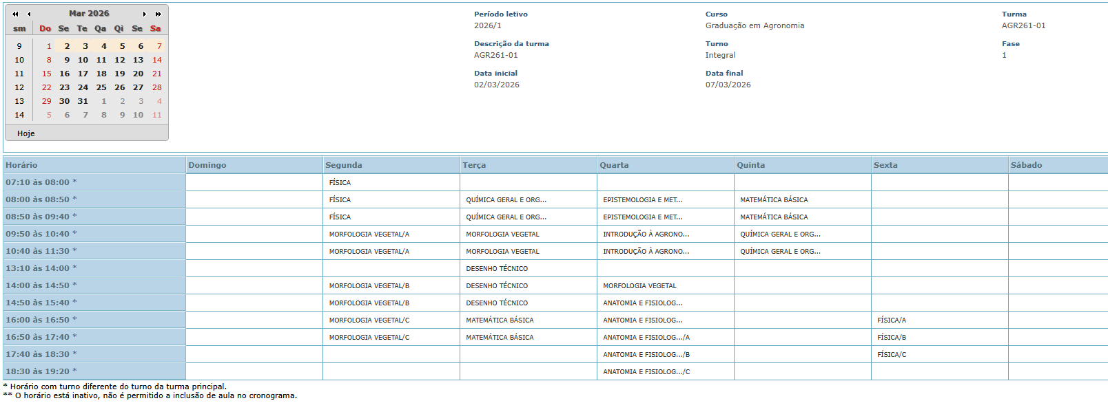

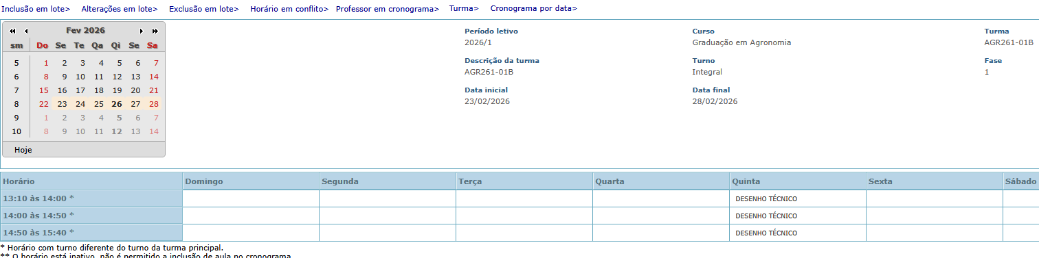

2ª fase – Ver as duas telas
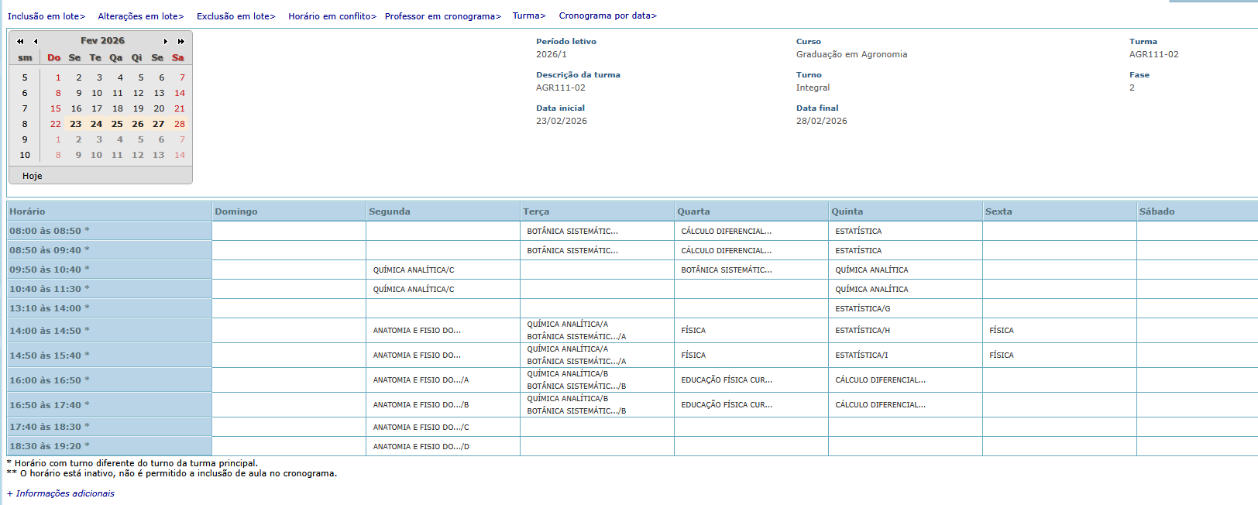
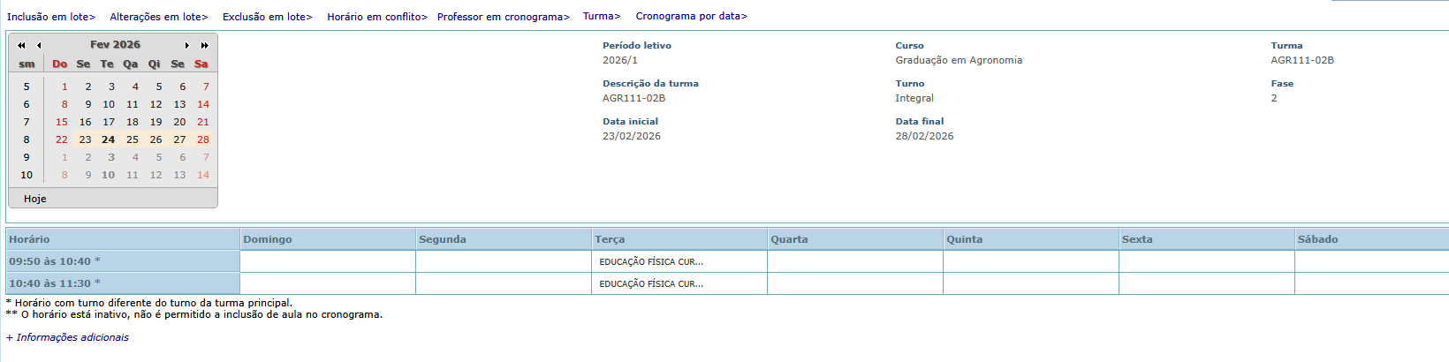

3ª fase
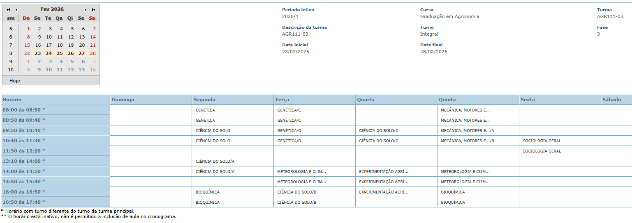
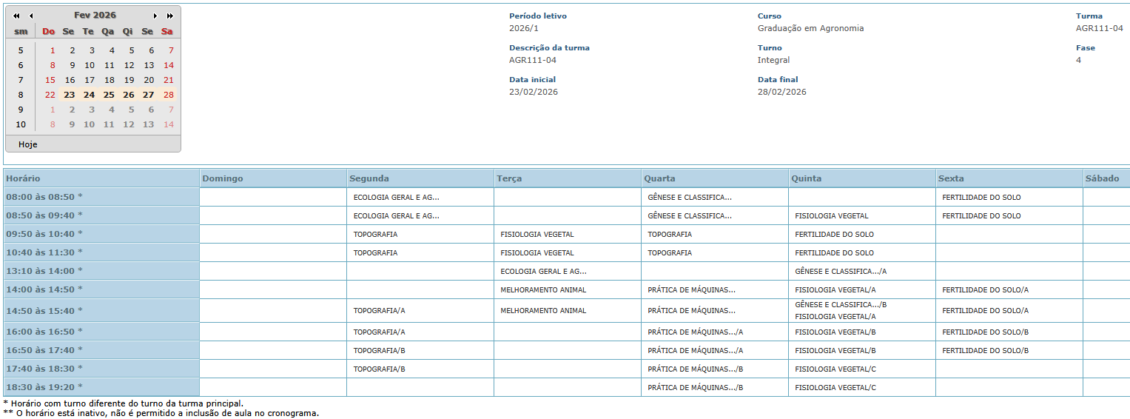
4ª fase

5ª fase
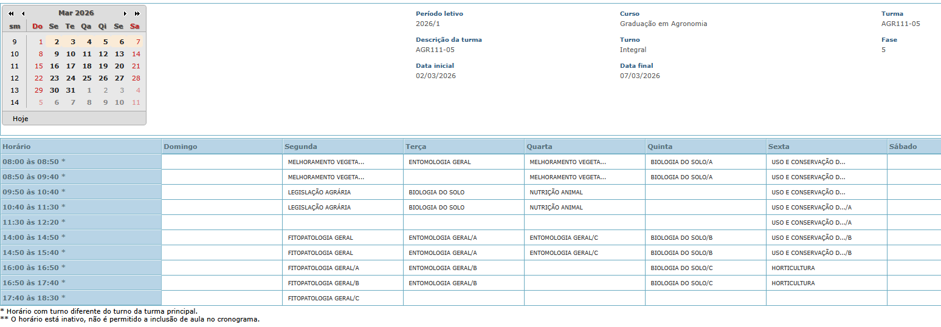

6ª fase – ver as 3 telas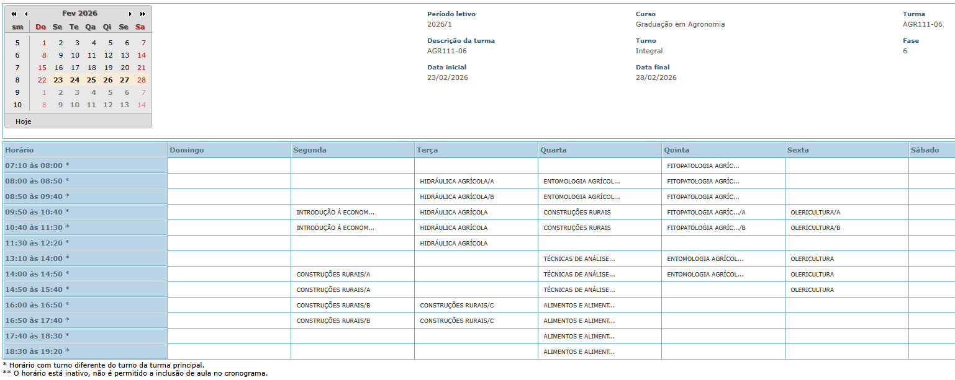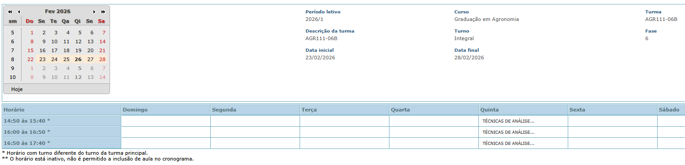
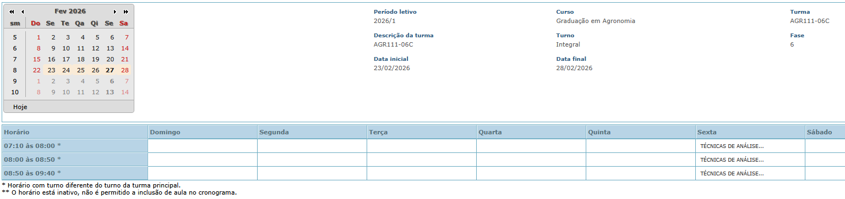

7ª fase
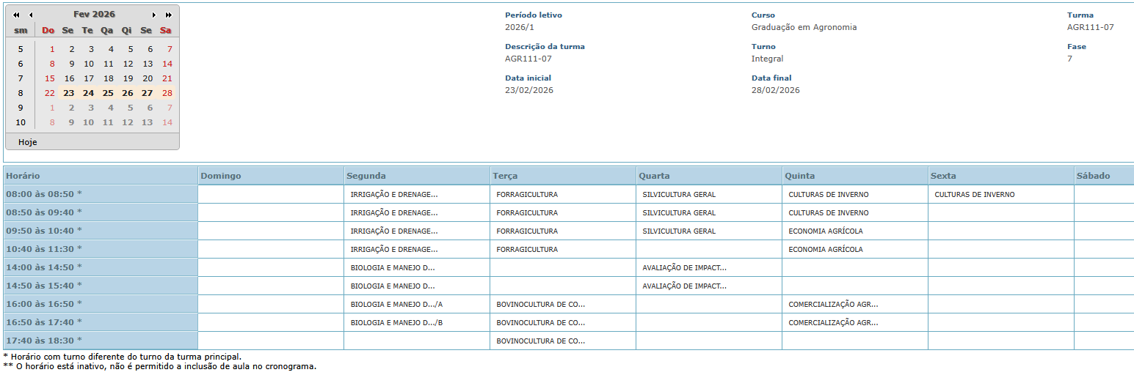

8ª fase
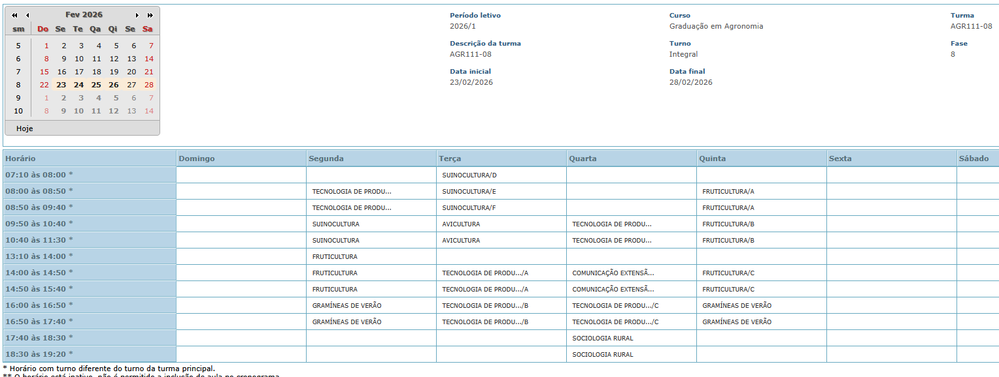

9ª fase
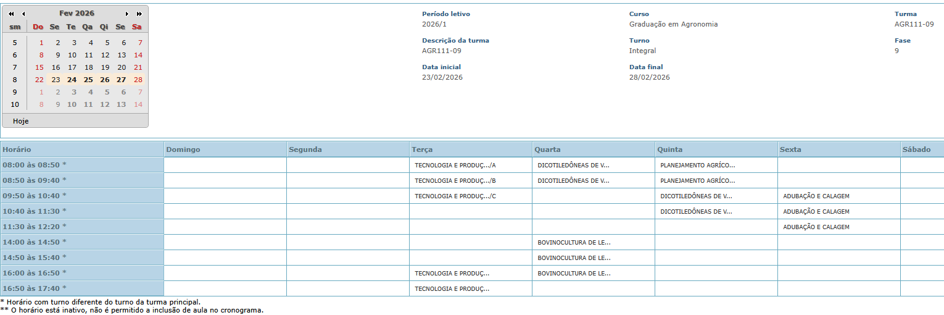

10ª fase (Eletivas)
